**«День Космонавтики»**

1. 12 апреля 1961 года на космическом корабле «Восток» Ю.А. Гагарин совершил первый в истории человечества полет в космос. Полет вокруг Земли длился 108 минут. Люди всегда мечтали узнать о космосе как можно больше, ведь мир звезд огромный и таинственный. В нем много неизвестного и загадочного. С тех пор, каждый год 12 апреля вся страна отмечает «День Космонавтики».
2. Посмотрите с ребенком телепередачи, мультфильмы о космонавтах «Барбоскины», «Смешарики».
3. Рассмотрите картинки и иллюстрации в книгах/интернете с изображением космоса, космонавтов и космической техники.

В отряд космонавтов Валентина Терешкова была зачислена 12 марта 1962 года. Свой космический полет (первый в мире полет женщины – космонавта) Терешкова совершила 16 июня 1963 года на космическом корабле Восток – 6, он продолжался почти трое суток. Старт произошел на космической станции Байконур.

Первый космонавт планеты – Юрий Алексеевич Гагарин; первая женщина космонавт – Валентина Владимировна Терешкова; первый вышел в открытый космос – Алексей Архипович Леонов.

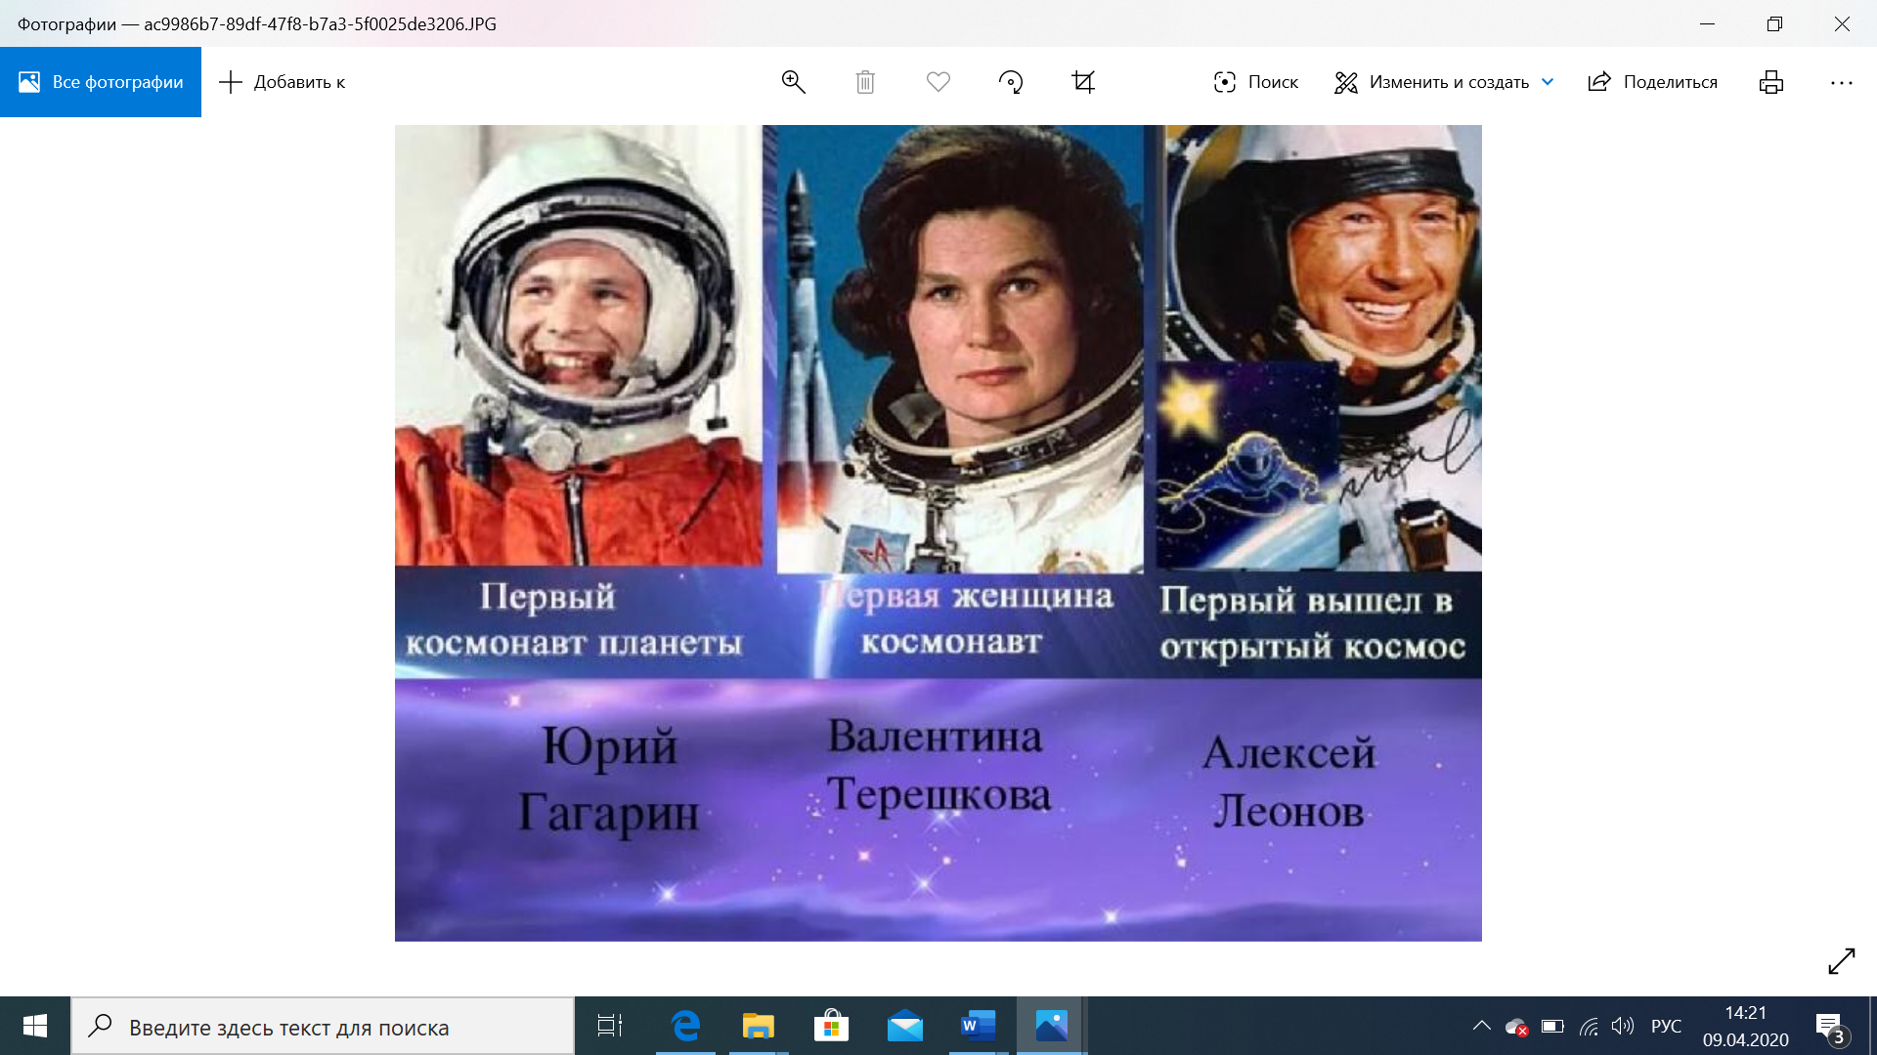

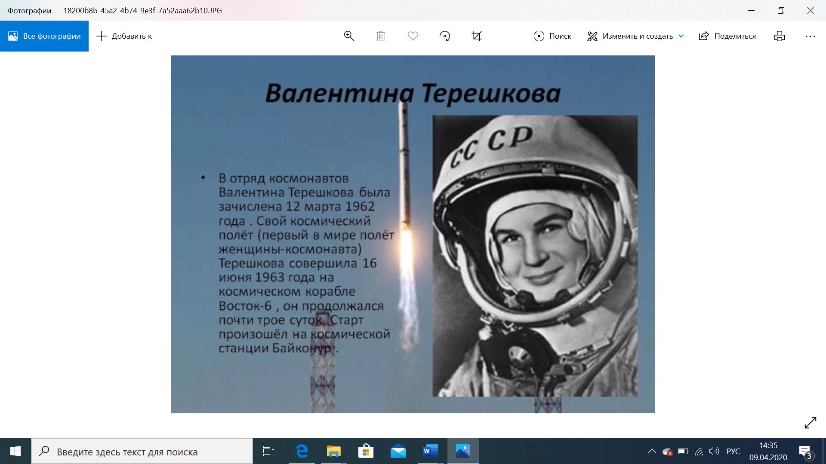

1. **Рисунок «Портрет пришельца».**

«А кто живет на других планетах? Давайте пофантазируем! Возьмем лист бумаги, обведем свою ладошку. Дорисуем детали на ней. Можно перевернуть ладошку пальцами вниз на листе бумаги и обвести ее. Дорисуем детали – портрет готов!»

1. **Упражнение на развитие мелкой моторики.**

Два грецких ореха или маленьких мячика ребенок держит в одной руке и вращает их одним вокруг другого и проговаривает:

«Вокруг Земли Луна летает,

А вот зачем – сама не знает».

1. Солнце – это одна из самых ярких звезд. Вокруг него вращаются 9 планет.

Без Солнца Земля превратилась бы в безжизненную мертвую равнину. Наша жизнь возможна лишь благодаря Солнцу. Люди понимали это еще в глубокой древности и почитали Солнце как божество. Сегодня мы знаем: Солнце – это звезда, которая дарит нам свет и тепло. Если бы Земля была расположена ближе к Солнцу, на ней все засохло бы от жары. Если бы Солнце находилось дальше, то Земля покрылась бы льдом. Солнце в сотни раз больше Земли. Но во Вселенной много звезд, которые гораздо больше Солнца.

Планета – твердое или газообразное небесное тело, которое вращается вокруг звезды и не излучает свой собственный свет.

Луна вращается вокруг Земли и поэтому называется ее спутником.

Вселенная – это все, что существует. Наша Земля, так же как Солнце, Луна и другие планеты, является лишь частью Вселенной.

Ученые, изучающие Вселенную, называются астрономами. Они исследуют Вселенную с помощью телескопов, в которые можно увидеть звезды, планеты, кометы, облака звездной пыли газа.

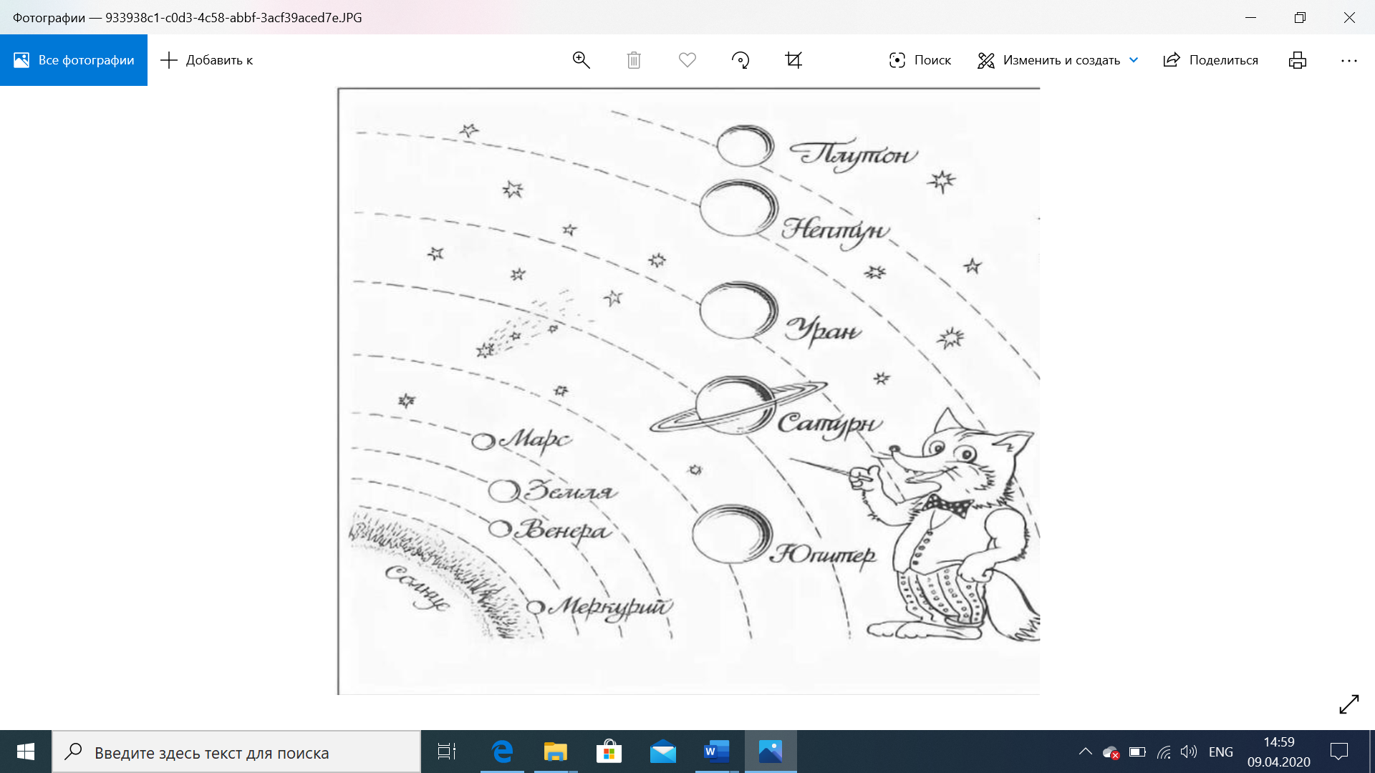

1. **Игра «Семейка».**

Цель: развивать грамматический строй речи (упражнять в образовании родственных слов к слову «космос»), обогащать словарь детей.

Ход игры.

Родитель предлагает детям подобрать слова – родственники к словам: космос – космонавт, космический, космодром, космонавтика; планета – инопланетянин, планетарий, межпланетный.

1. **Игра «Скажи наоборот».**

Цель: учить детей подбирать слова с противоположным значением (антонимы). Например:

далекий – близкий

тесный –

большой –

подниматься –

яркий –

улетать –

высокий –

взлетать –

известный –

включать –

темный –

1. **Игра «Где какой?»**

Цель: развитие грамматического строя речи (образование относительных прилагательных).

На Земле – земной

На Луне – лунный

На Солнце – солнечный

На планете – планетный

Между звезд – межзвездный

Между планет – межпланетный.

1. **Задание «Продолжи предложение».**

Цель: учить образовывать существительные мн.ч. Р.п.

В космосе много, … (спутников, звезд).

1. **Игра «Веселый счет».**

Цель: формировать навык согласования числительного с существительным.

1 ракета, 2 ракеты, 3 ракеты, 4 ракеты, 5 ракет.

1 космонавт, 2 космонавта, 3 космонавта, 4 космонавта, 5 космонавтов.

Один искусственный спутник…

Одна большая звезда…

Одно яркое созвездие…

Одна космическая станция…

Один космический корабль…

Один скафандр…

1. **Задание «Подбери слово – признак».**

Цель: обогащать словарь детей прилагательными.

Космонавт – выносливый, смелый, бесстрашный и т.д.

1. **Выучить с ребенком стихотворение.**

«Юрий Гагарин».

В космической ракете

С названием «Восток»

Он первым на планете

Подняться к звездам смог.

Поет об этом песни

Весенняя капель:

Навеки будут вместе

Гагарин и апрель.

1. **Пальчиковая гимнастика «Космос».**

В темном небе звезды светят,

Космонавт летит в ракете.

*(Сжимают и разжимают пальцы.)*

День летит и ночь летит

*(Изображают одной рукой полет ракеты.)*

И на землю вниз глядит.

*(Опускают медленно руку вниз.)*

1. **Упражнение «Собери букву «Ш» из спичек/ счетных палочек».**

Цель: развитие мелкой моторики и формирование образа буквы.

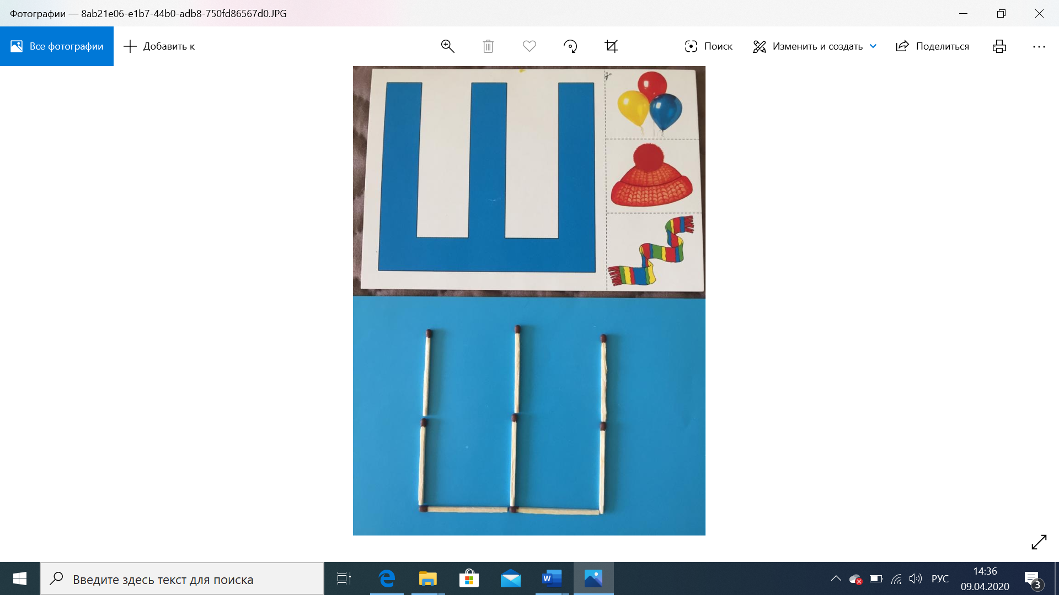

1. **Упражнение «Почини букву».**

Цель: развитие мелкой моторики, мышления, формирование образа буквы.

